Návody
Upgrade licence MS Dynamics NAV 2018
Vytvořil : Jaromír Skorkovský, KPH-ESF-MU Česká republiky
Datum : 12.10.2020
Důvod : školení, interní materiál
Databáze : MS Dynamics NAV 2018
Určeno pro . studenty všech kurzů (BPH_PIS1_PIS2)

- Pokud při startu MS Dynamics NAV 2018 dostanete hlášku, že platnost licence vypršela, pak musíte novou licenci do systému zavést znova. V tomto případě se nejedná o reinstalaci celé aplikace.

- Pomocí ikony startu 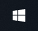 se dostanete na vývojové prostředí Dynamics NAV 2018 Development Environment, které spustíte.

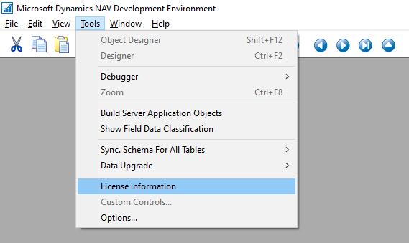

- Pomocí ikony Tools otevřete Licence Information a dostanete obraz licence, kde místo hodnoty Expires (v našem návodě již pracujeme s novou licencí po upgradu), která je zobrazena na níže uvedeném obrázku bude hodnota srpen 2020 což znamená, že má stávající licence vypršelou platnost.

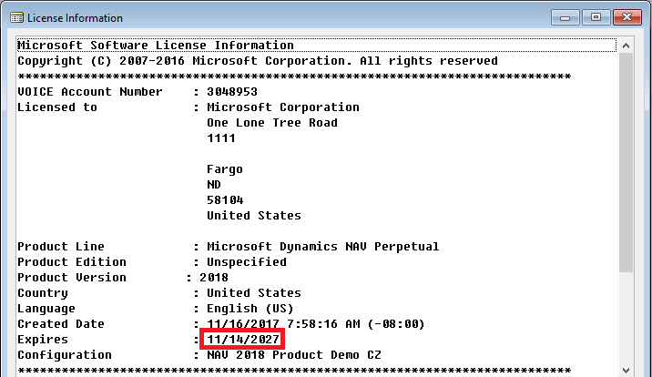

- V dolní části obrazovky použijte tlačítko Change, které umožní najít novou licenci, kterou najdete ve studijních materiálech s názvem Student_2021.flf. Licenční soubor si před tím uložte do Vašeho podadresáře (např. si vytvořte podadresář s názvem Licence NAV).

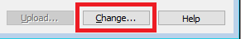

- Provedete akci Otevřít.

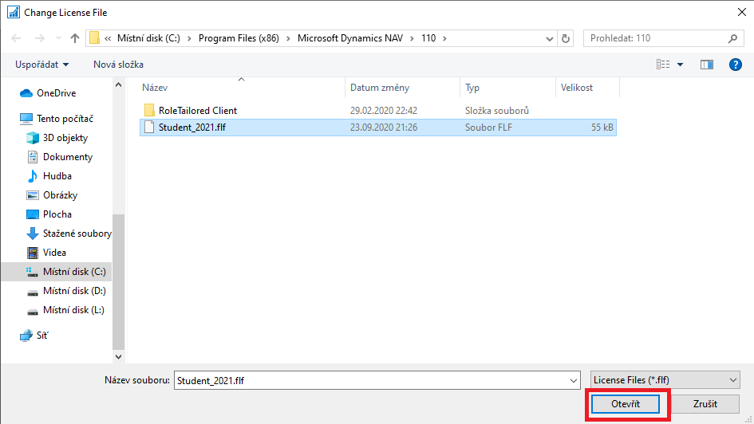

- Okno License Information můžete zavřít křížkem. Pomocí ikony File otevřete Database Open.
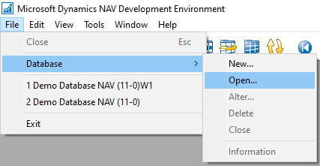

- Server Name vyberte ze seznamu nejprve českou databázi (bez W1 na konci názvu). Authentication je nutné zvolit jako Windows Authentication. Potvrďte volbou OK.

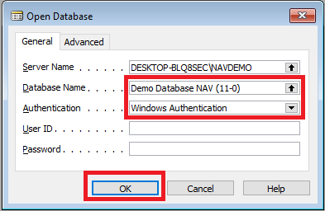

- Ujistěte se, že jste na správné databázi.
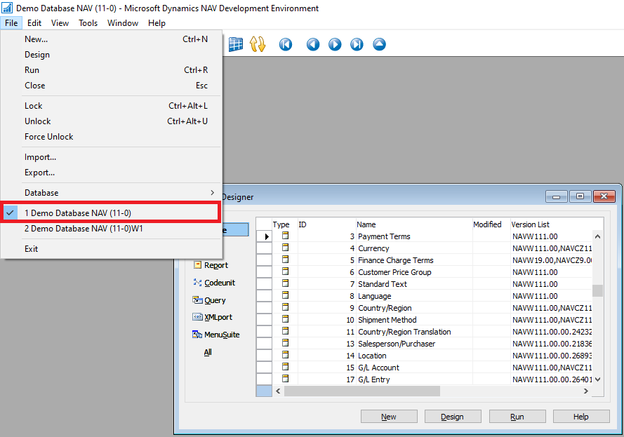

- Stejně jako ve 3. bodě si pomocí ikony Tools otevřete Licence Information a na místo volby Change klikněte na tlačítko Upload, které se vám nově zpřístupnilo.

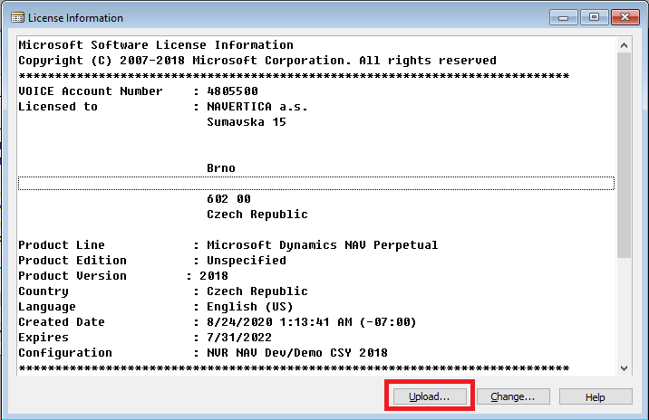

- Proveďte výběr licenčního klíče a pomocí tlačítka Otevřít proveďte akci jako v 5. kroku.
- Úspěšný upload klíče potvrďte volbou OK.

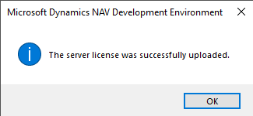

- Zavřete vývojové prostředí.

- Ve vyhledávacím okně vyhledejte a následně spusťte Služby. a restartujte pomocí pravého tlačítka příslušný server.

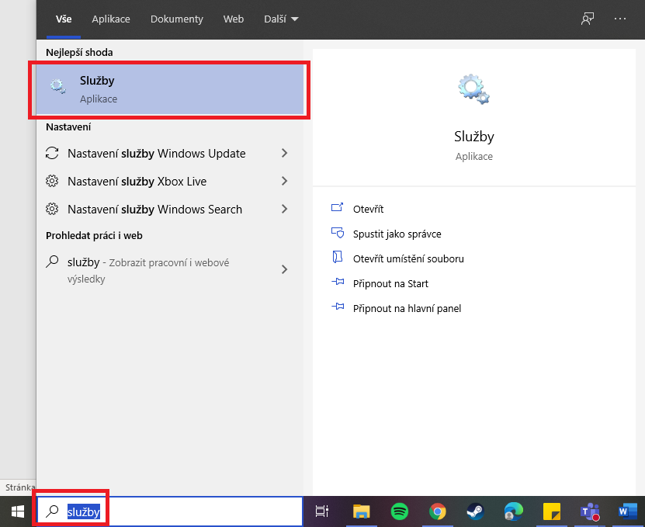

- Vyhledejte Microsoft Dynamics NAV Server [DynamicsNAV110] a následně pomocí pravého tlačítka myši na zvolenou službu zvolte možnost Restartovat.

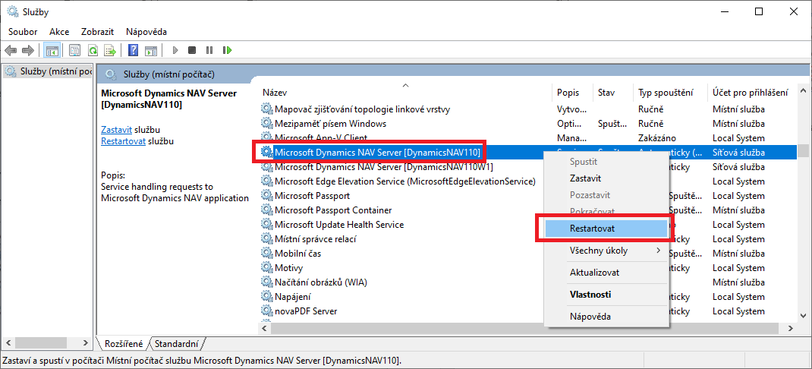

- Zavřete Služby a spusťte MS Dynamics NAV 2018 standardním způsobem ikonou MS Dynamics NAV 2018.

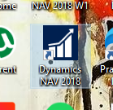

- Pro potřeby využití anglické databáze proveďte stejnou akci ze 14. kroku pro službu Microsoft Dynamics NAV Server [DynamicsNAV110W1] (hned další řádek). V případě nefunkčnosti se vraťte k 8. kroku, kde vyberte anglickou databázi Demo Database NAV (11-0)W1 a postupujte dále až k restartování Služby anglické databáze.

